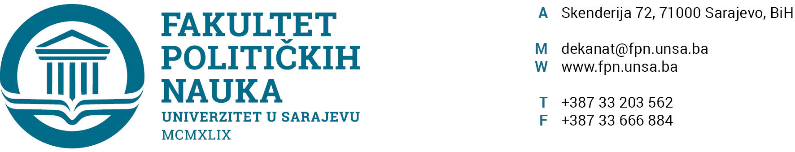

**KOMISIJA ZA PRIJEM I UPIS STUDENATA**

Komisija za prijem i upis studenata u prvu godinu prvog ciklusa studija 2025./2026. studijske godine donijela je slijedeće *Zaključke:*

1. Komisija je usvojila Preliminarne rang-liste prijavljenih kandidata na konkurs za upis studenata u prvu godinu prvog ciklusa studija na Univerzitet u Sarajevu - Fakultet političkih nauka u studijskoj 2025./2026. godini **u drugom prijavnom roku**;
2. Prigovor na Preliminarnu rang-listu može se uputiti do 17. 09. 2025. godine do 16,00 sati isključivo u pismenoj formi. Prigovori se predaju na protokol Fakulteta;
3. Konačna rang lista bit će objavljena u petak, 19. 09. 2025. godine, a primljeni kandidati moći će izvršiti upis od 22. do 26. 09. 2025. godine.

Sarajevo, 15. 09. 2025. godine

**PREDSJEDNIK KOMISIJE**

**ZA UPIS STUDENATA**

**Prof. dr. Elvis Fejzić**

Prilog:

* Preliminarne rang liste po odsjecima